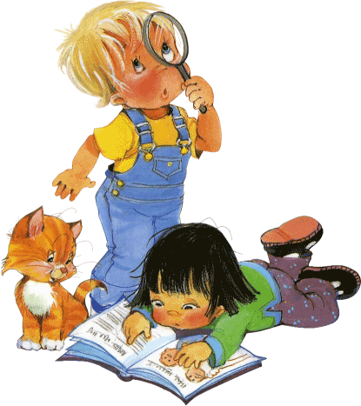

Консультация для родителей
«Экспериментируйте с детьми дома!»

“Расскажи – и я забуду, покажи – и я запомню,
дай попробовать – и пойму”.
(Китайская пословица)

Детское экспериментирование – это один из ведущих видов деятельности дошкольника. Очевидно, что нет более пытливого исследователя, чем ребёнок. Маленький человек охвачен жаждой познания и освоения огромного нового мира.
Дома можно организовать несложные опыты и эксперименты. Для этого не требуется больших усилий, только желание, немного фантазии и конечно, некоторые научные знания.
Любое место в квартире может стать местом для эксперимента. Например, ванная комната, Во время мытья ребёнок может узнать много интересного о свойствах воды, мыла.
Кухня – это место, где ребёнок часто мешает маме, когда она готовит еду. Если у вас двое или трое детей, можно устроить соревнования между юными физиками. Поставьте на стол несколько одинаковых ёмкостей, и предложите детям растворять в воде различные продукты (крупы, муку, соль, сахар). Поинтересуйтесь у детей, что стало с продуктами и почему? Пусть дети сами ответят на эти вопросы. Важно только, чтобы вопросы ребёнка не оставались без ответа. Если вы не знаете точного (научного) ответа, необходимо обратится к справочной литературе, и постараться объяснить результат доступным для него языком.
Эксперимент можно провести во время любой деятельности.
Например, ребёнок рисует, У него кончилась зелёная краска. Предложите ему попробовать сделать эту краску самому. Посмотрите, как он будет действовать, что будет делать. Не вмешивайтесь и не подсказывайте. Догадается ли он, что надо смешать синюю и желтую краску? Если у него ничего не получиться, подскажите, что надо смешать две краски. Путём проб и ошибок ребёнок найдёт верное решение.
Экспериментирование – это, наряду с игрой – ведущая деятельность дошкольника. Цель экспериментирования – вести детей вверх ступень за ступенью в познании окружающего мира. Ребёнок научиться определять наилучший способ решения встающих перед ним задач и находить ответы на возникающие вопросы.
Опыты и эксперименты дают ребенку возможность самому найти ответы на вопросы.
Что нужно делать, что бы поддержать активность в познавательной деятельности ребенка.
Что нужно делать?
1. Поощрять детскую любознательность и всегда находить время для ответов на детское «почему? »
2. Предоставлять ребенку условия для действия с разными вещами, предметами, материалами.
3. Побуждать ребенка к самостоятельному эксперименту при помощи мотива.
4. В целях безопасности существуют некоторые запреты на действия детей, объясняйте, почему этого нельзя делать.
5. Поощряйте ребенка за проявленную самостоятельность и способность к исследованию.
6. Оказывайте необходимую помощь, чтобы у ребенка не пропало желание к экспериментированию.
7. Учите ребенка наблюдать и делать предположения, выводы.
8. Создавайте ситуацию успешности.
Чего нельзя делать?
1. Нельзя отмахиваться от вопросов детей, ибо любознательность — основа экспериментирования.
2. Нельзя отказываться от совместной деятельности с ребенком, так как ребенок не может развиваться без участия взрослого.
3. Нельзя ограничивать деятельность ребенка: если что-то опасно для него, сделайте вместе с ним.
4. Нельзя запрещать без объяснения.
5. Не критикуйте и не ругайте ребенка, если у него что-то не получилось, лучше помогите ему.
6. Нарушение правил и детская шалость — разные вещи. Будьте справедливы к своему ребенку.
7. Не спешите делать за ребенка то, что он может выполнить сам. Проявляйте спокойствие и терпение.
8. Дети бывают, импульсивны, будьте терпеливы и спокойны по отношению к ним.
Успехов вам,
уважаемые родители!

Ужасно интересно,
Все то, что неизвестно!
Ужасно неизвестно,
Все то, что интересно!

Г. Остер
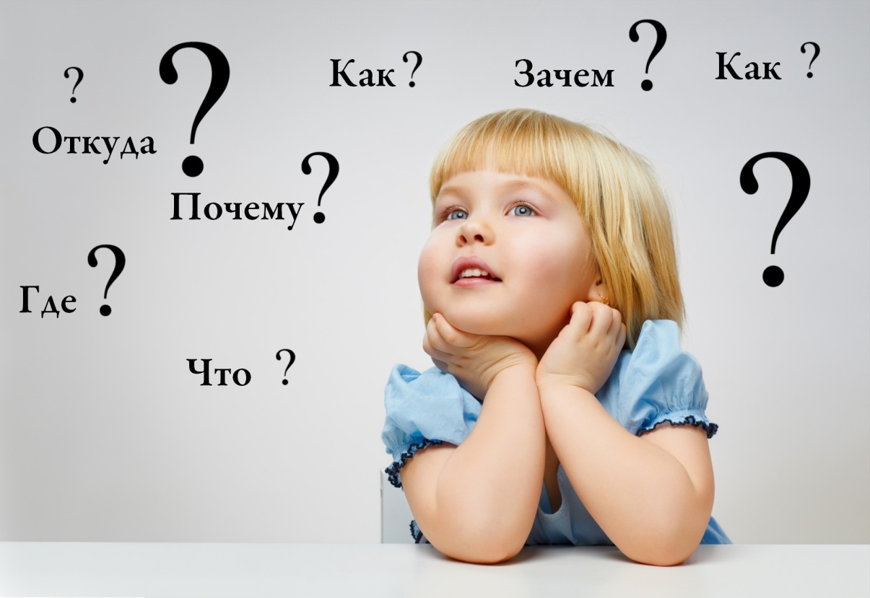
Подготовила Бочкова И.В. Павлюк С.А.

